Titlu: Cum să te organizezi și să îți atingi obiectivele pe 2021 în cele 4 arii importante ale vieții tale

În fiecare Ianuarie îți setezi noi obiective, noi țeluri, dar apoi îți pierzi concentrarea și cumva la sfârșit de an, când tragi linie, realizezi că nu ai făcut mare lucru.

Te simți frustrată, uneori simți că nu ești suficient de bună, simți că eșuezi și nu ai idee ce să mai faci…

Dezorganizare te copleșește, amâni lucruri importante, nu reușești să faci pașii necesari pentru a îți atinge țelurile.

Poate te gândești că ție nu îți reușește nimic, niciodată. Te simți descurajată.

Dar nu trebuie să fie așa…

Anul 2021 poate fi diferit! Tu poți face orice îți propui dacă ai suportul necesar.

Vreau să îți dezvălui instrumentul ideal care te va ajuta să evoluezi pe toate cele 4 arii importante ale vieții- Cariera/business, Bani, Relația cu sine și Familie.

Am creat pentru tine Agenda Zestre 2021!

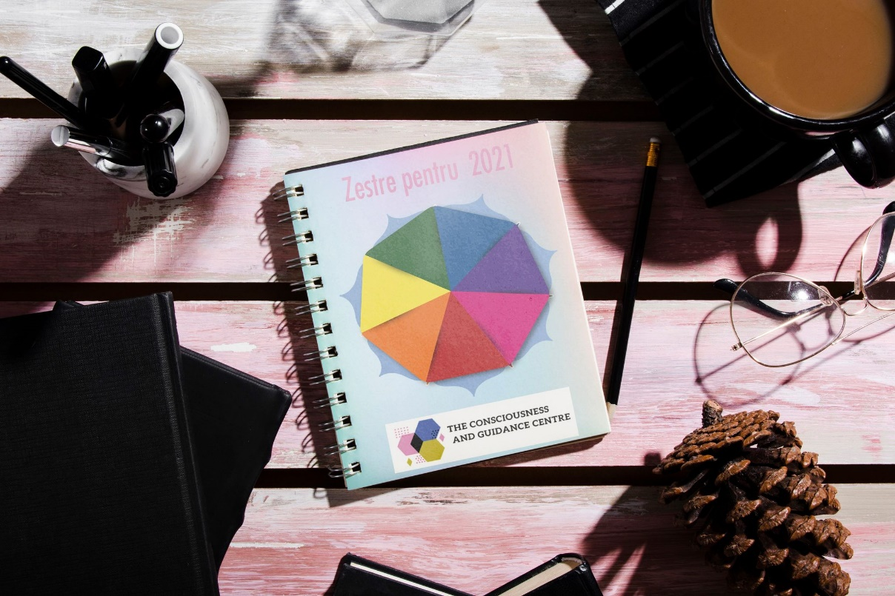

Eu sunt Adina Oltean, o romȃncă stabilită în Londra, mamă binecuvântată a doi copii minunați, fondatoare a Centrului de terapie si coaching,“The Consciousness and Guidance Centre” din Londra.

Am pornit o mișcare la nivel global- “Zestre Pentru Viata”- un grup unde oamenii se simt în siguranță și învață despre puterea iubirii și a iertării.

Sunt co-autoare internațională cărții The Pay It Forward: Notes To My Younger Self, volumul 3, și fondatoarea primului program de membership online de dezvoltare personală prin Iertare și Iubire, Membership Zestre.

Pasiunea și misiunea mea este de a crea un spațiu sigur, confidențial, în care, până în anul 2025, un milion de oameni să se simtă în siguranță, să își poată elibera și transforma emoțiile negative prin iertare și iubire, astfel devenind cea mai bună versiune a lor.

În munca mea îmbin tehnici de consiliere terapeutică, coaching si Ho’oponopono.



Dacă îți dorești să faci din 2021 anul care îți va transforma viața, să fii mai disciplinată, focusată pe țelurile tale, atunci agenda este ceea ce ai nevoie.

Structurată pe țeluri și acțiuni deliberate zilnice, săptămânale și trimestriale, te va ajuta să îți menții vibrația necesară îndeplinirii planurilor tale.

Ce conține agenda?

* Calendar 2021
* Saptămâna este structurată pe două pagini pentru organizare ideală a timpului
* Roata Vieții- pentru a îți putea stabili țelurile în toate cele 4 arii importante ale vieții- Cariera sau Business, Familie, Relația cu sine, Bani
* Roata Trimestriala- te va ajuta sa ai claritate și focus pe parcursul anului
* Acțiuni de manifestare și ridicare a energiei vibrației financiare
* Permisiuni generale și financiare

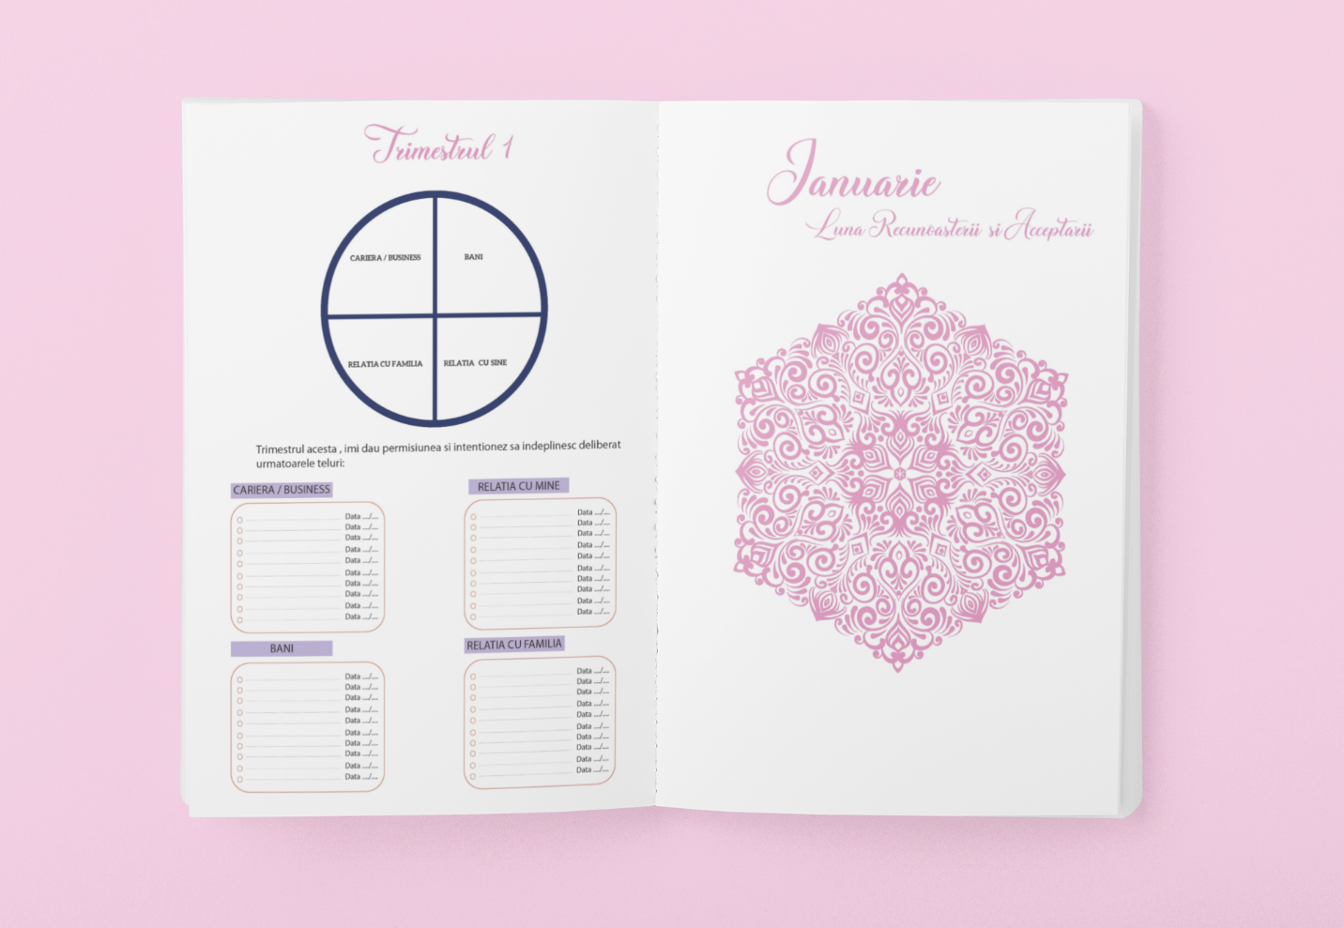

Cum te ajuta planificarea și ceea ce găsești în agendă?

* Având doua pagini pentru fiecare săptămână, ai tot timpul o privire de ansamblu asupra a ceea ce trebuie să faci în mod deliberat pentru a îți atinge țelurile.
* Făcând Roata Vieții vei avea claritate despre unde ești și unde vrei să ajungi pe parcursul anului
* Cu Roata Trimestrială îți poți face o evaluare la fiecare 3 luni, poți vedea cum ai evoluat și unde mai ai de lucrat.
* Acționând în direcția pe care tu ți-o dorești, vei face pași concreți în drumul tău către succes. Prin manifestare și ridicarea vibrației financiare vei vedea cum Universul va lucra în favoare ta.
* Poate nu are sens, dar uneori așteptăm permisiunea cuiva pentru a face anumite lucruri. Așteptăm să avem voie… Nu trebuie să aștepți, poți să îți dai singură permisiunea!

Eu voi fi alături de tine, în grupul Facebook “Agenda Planner Zestre 2021” creat special pentru cei care o achiziționează.

Dă-ți permisiunea să faci din 2021 cel mai bun an de până acum, independent de ceea ce se întâmplă în lume. Lucrează cu tine și poți deveni orice îți dorești!

Fă primul pas în călătoria ta către abundență și prosperitate!

Doar primele 50 de agende au 10% reducere... crezi că poți fi unul dintre primii 50?

Ia-ți Agenda Zestre pentru 2021 și schimbă-ți viața!